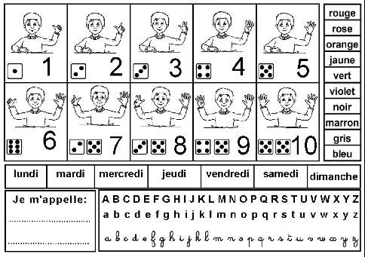
Travail sur le document suivant (tous les jours durant les deux semaines à venir)

1/ Ecrire (chaque jour) Le prénom, la date en cursive (en attachée) sur la ligne.
Sur un cahier à grand carreaux, 2 petites interlignes pour les petites lettres (ex : a, e, o...)
et les grandes lettres montantes et descendantes hauteur=1 carreau (ex : l h b j g p...)

2/ lire et écrire les jours et les couleurs (2 jours et 2 couleurs à chaque activité)
- faire des étiquettes des jours et couleurs (écrites en scripte comme ci-dessous)
bleu | jaune | rouge | blanc | noir
vert | orange | violet | rose | gris
- lui demander de lire ces étiquettes
- lui demander d’écrire (sans modèle) les jours la semaine et les couleurs (avec modèle en scripte)

3/ les nombres : (1ère semaine) travail sur de 10 à 20 + (2ème semaine) de 20 à 30
- demander à votre enfant de prendre 10 à 20 objets (faire des groupes de 5)
- avec les doigts (ne pas dépasser 10), faire des additions et des soustractions.
- montrer des étiquettes dans le désordre ex 17 23 ou 12

Reconnaître les lettres en scriptes

Nommer les lettres suivantes et les colorier quand elles sont reconnues.
a | z | e | r | t | y | u | i | o | p
q | s | d | f | g | h | j | k | l | m
w | x | c | v | b | n
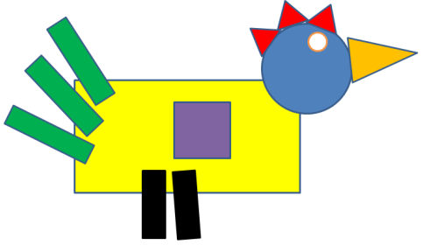
LA POULE GEOMETRIQUE
Découpe et colle les formes pour reconstruire la poule
Nomme les formes et les couleurs.

Ex : Le corps 1 rectangle jaune, l’aile 1 carré violet,
la queue 3 rectangles verts, les pattes 2 rectangles noirs,
la tête 1 rond bleu, le bec 1 triangle orange, la crête 3 triangles rouges et l’œil 1 rond blanc



